BÁO CÁO BÀI TẬP

**Môn học: Bảo mật Web và Ứng dụng**

**Kỳ báo cáo: Buổi 04 (Session 04)**

**Tên chủ đề: Android pentest app**

*GV: Nghi Hoàng Khoa*

*Ngày báo cáo: 11/5/2023*

1. **THÔNG TIN CHUNG:**

*(Liệt kê tất cả các thành viên trong nhóm)*

Lớp: NT213.N21.ANTN

|  |  |  |  |
| --- | --- | --- | --- |
| **STT** | **Họ và tên** | **MSSV** | **Email** |
| 1 | Võ Anh Kiệt | 20520605 | 20520605@gm.uit.edu.vn |

1. **NỘI DUNG THỰC HIỆN:[1]**

|  |  |  |  |
| --- | --- | --- | --- |
| **STT** | **Công việc** | **Kết quả tự đánh giá** | **Người đóng góp** |
| 1 | Kịch bản 1 đến 6 | 100% |  |
| 2 | Kịch bản 7 | 33% |  |
| 3 |  |  |  |
| 4 |  |  |  |
| 5 |  |  |  |

**Phần bên dưới của báo cáo này là tài liệu báo cáo chi tiết của nhóm thực hiện.**

BÁO CÁO CHI TIẾT

## Kịch bản 01

Đầu tiên chạy chương trình phân tích code

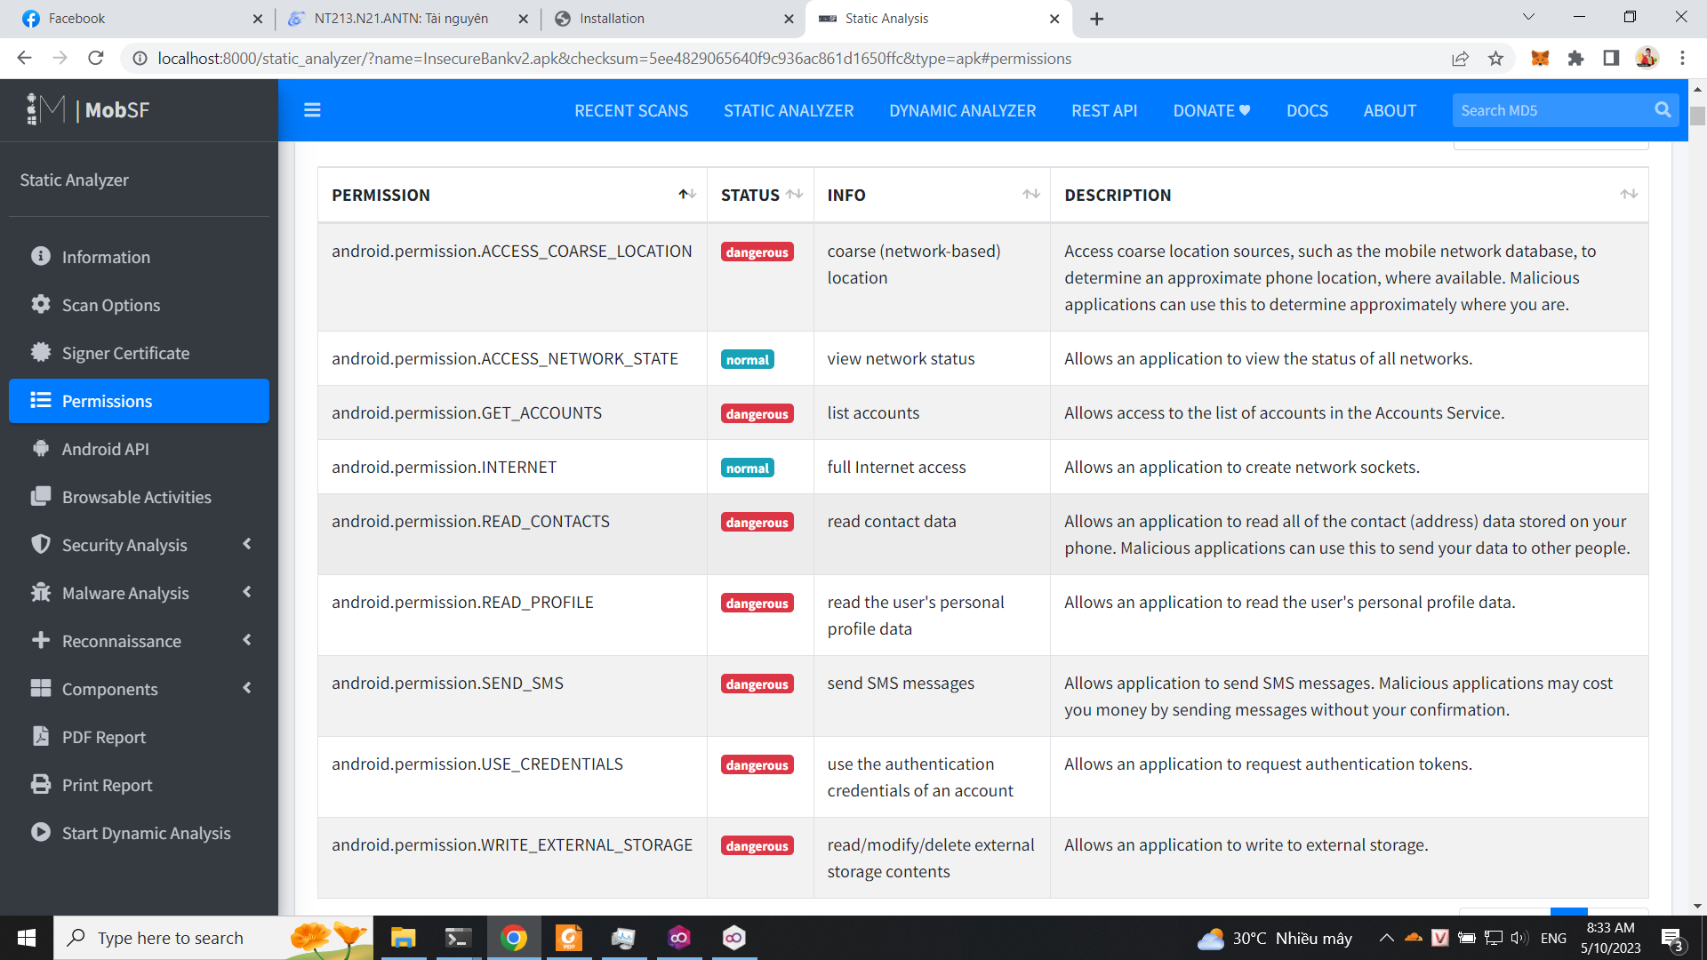

Ta thấy có mốt số vấn đề đã được hiển thị như SEND_SMS, USE_CREDENTIAL,…

Tiếp tục ta sẽ thực hiện việc tải code java về và thực hiện phân tích kỹ

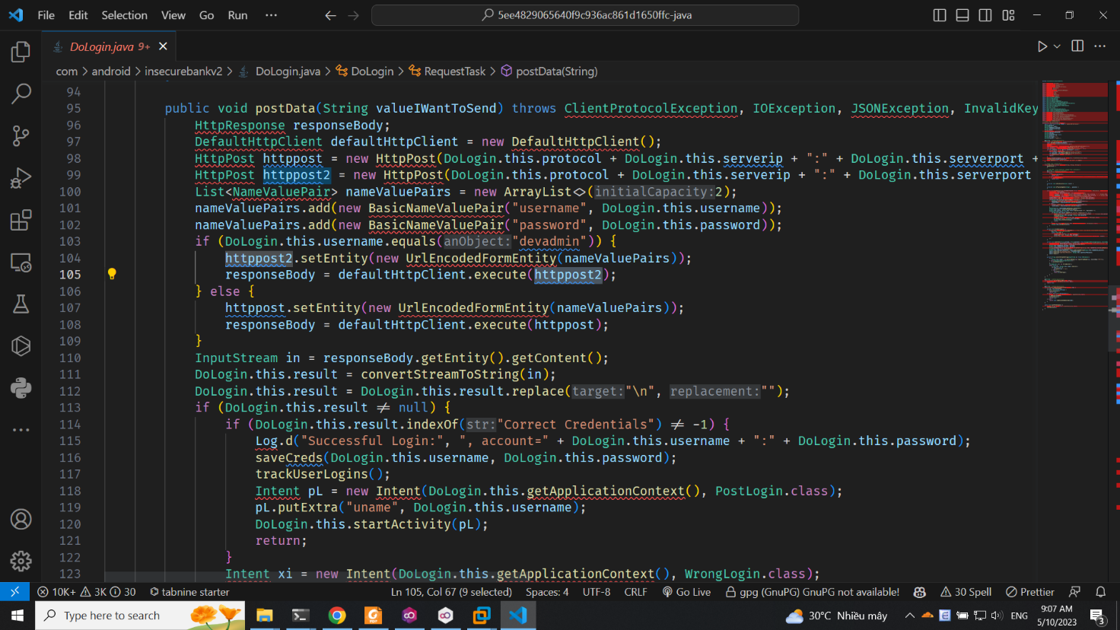

Ở phần này ta thấy code đang thực hiện việc đăng nhập qua http protocol. Đầu tiên là sẽ khởi tạo các đối tượng sau đó lấy thông tin đăng nhập được thực hiện bởi http post. Tiếp tục thực hiện đến kết nối máy chủ bằng kết nối http và gửi thông tin login bao gồm username và password. Sau đó server sẽ trả kết quả về và kiểm tra xem cho phép đăng nhập hay không.

Hạn chế:

Để lộ thông tin đăng nhập là devadmin

Không thực hiện mã hoá dữ liệu thông tin đăng nhập

Không lọc đầu vào

Không giới hạn số lần login

Không sử dụng những thư viện, class được cập nhật cải tiến

Không sử dụng https thay http

## Yêu cầu 2

Ta sẽ thực hiện login và connect vào thiết bị sau đó sử dụng shell

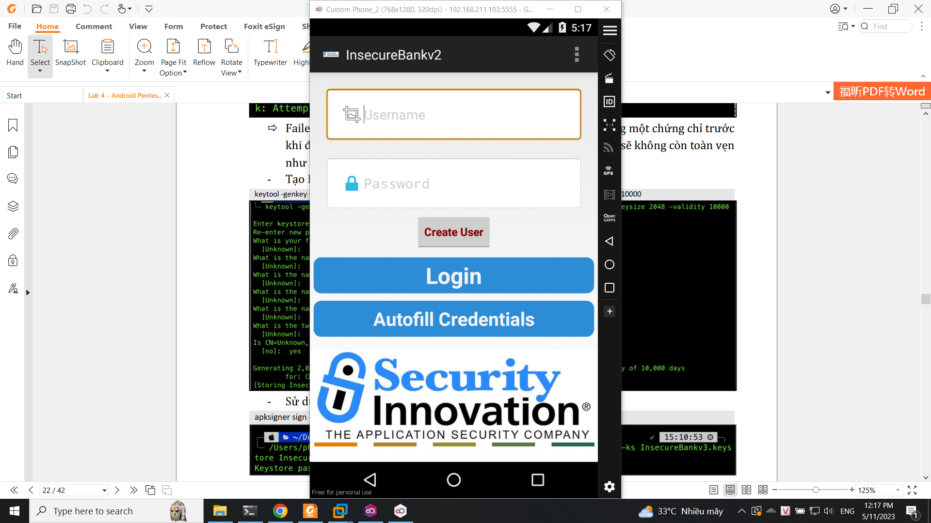

Sau khi đã login vào

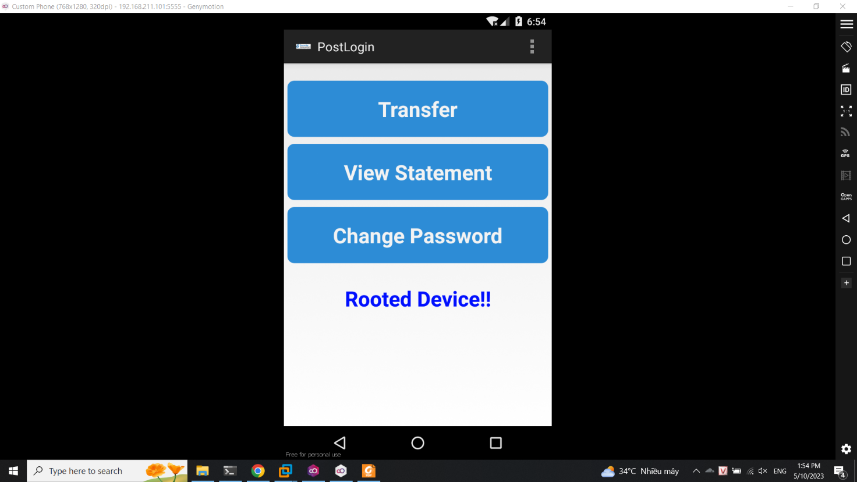

Connect shell tới thiết bị

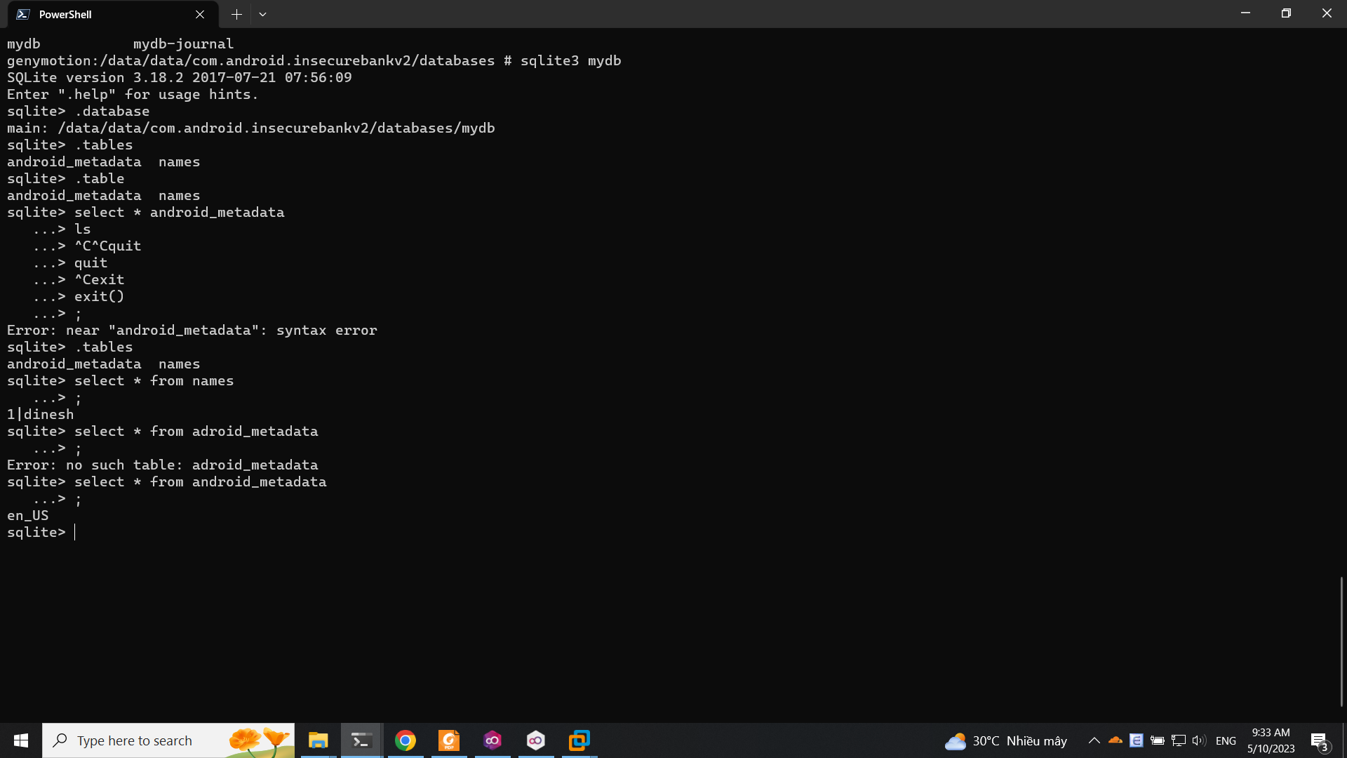

Tiếp tục thực hiện truy vấn và gọi tables thông tin ra



Ở đây ta thấy việc lưu trữ dữ liệu không an toàn do dữ liệu được lưu hoàn toàn ở dạng plaintext chứ không được mã hoá

## Yêu cầu 3

Ở thông tin tiếp theo thì ta thấy được rằng là những thông tin nhạy cảm được tìm kiếm với grep thì kết quả trả về là không thấy một thông tin nào đáng ngờ cả

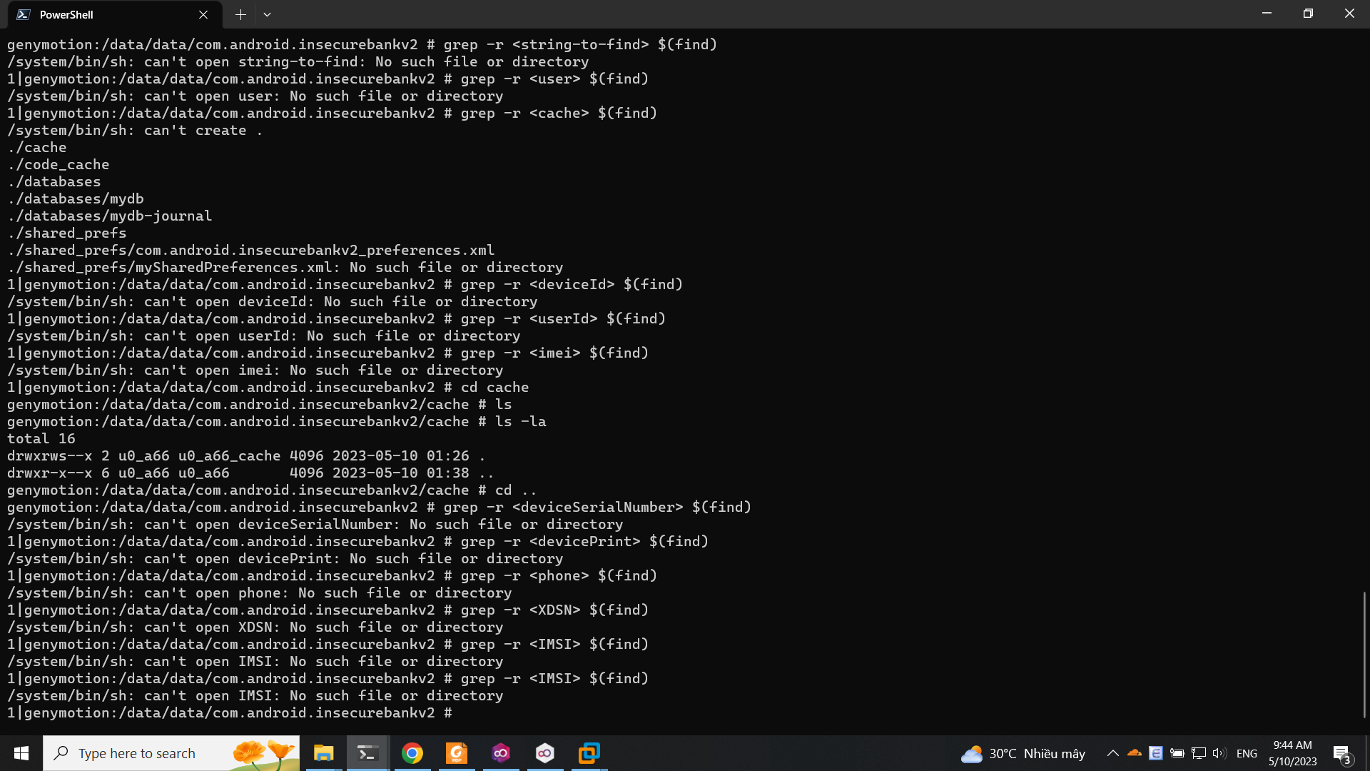

Có thể là ở trong phần này không có gì để tìm kiếm những thông tin nhạy cảm

## Yêu cầu 4

Tiếp tục quá trình ta sẽ thực hiện việc sao lưu thông tin, tạo nén và giải nén

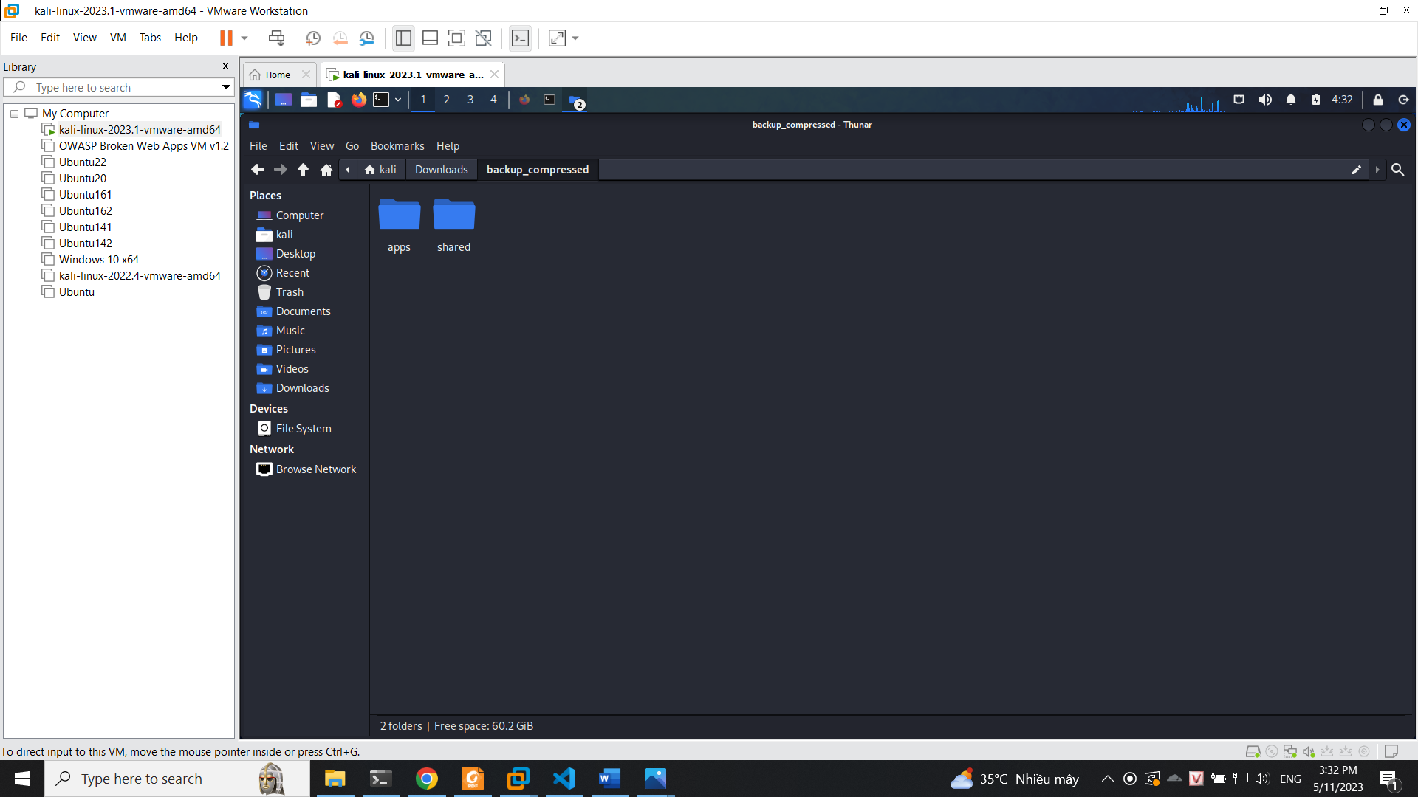

Sau khi hoàn thành ta sẽ có file backup trên, thực hiện kiểm tra thì ta thấy có được một số thông tin được mã hoá

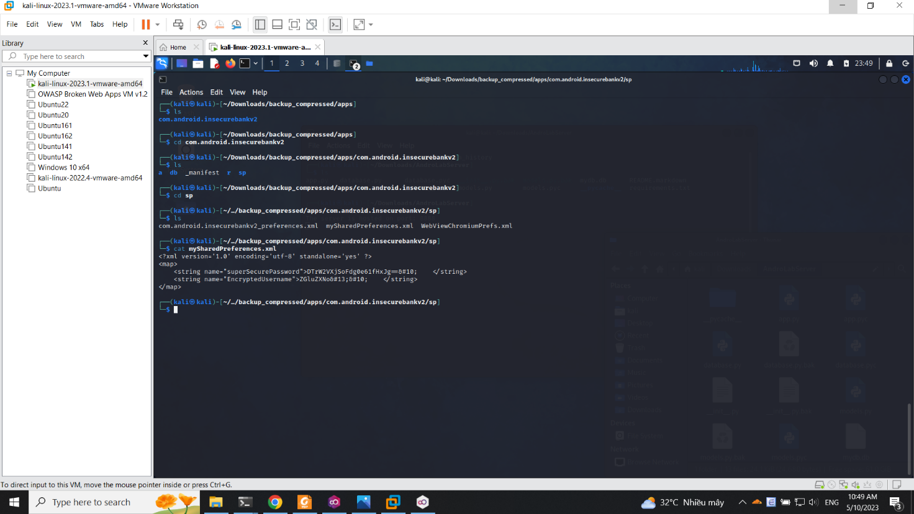

Và một số thông tin liên quan đến database

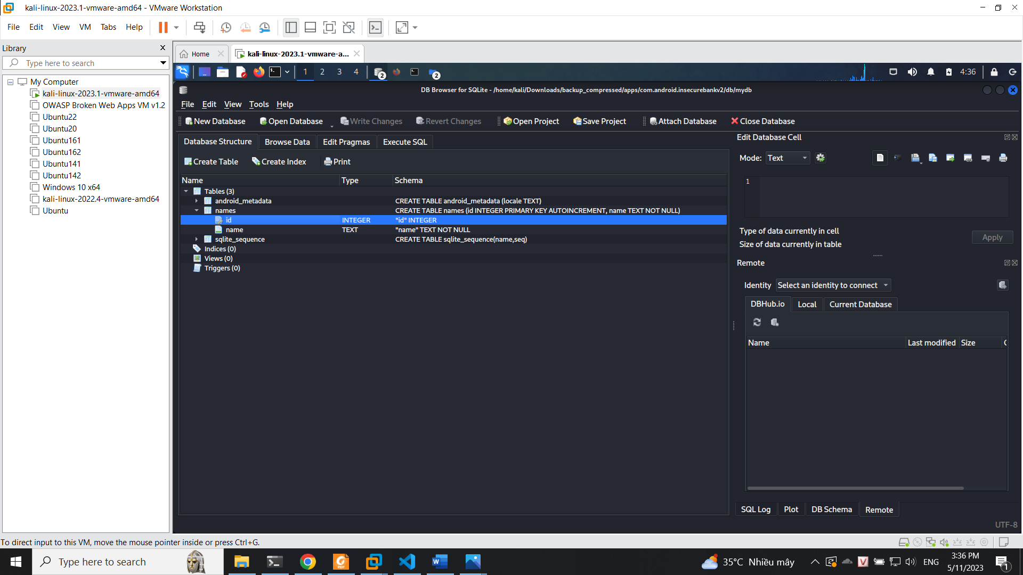

Thông tin database



Ở đây thông tin về database nên được mã hoá và mã hoá với độ phức tạp cao

## Yêu cầu 5

Tiếp tục tìm kiếm thông tin liên quan đến cơ chế mã hoá thì ta thấy được mã hoá đang sử dụng là aes cbc, với key là This is the super secret key 123 và iv như hình

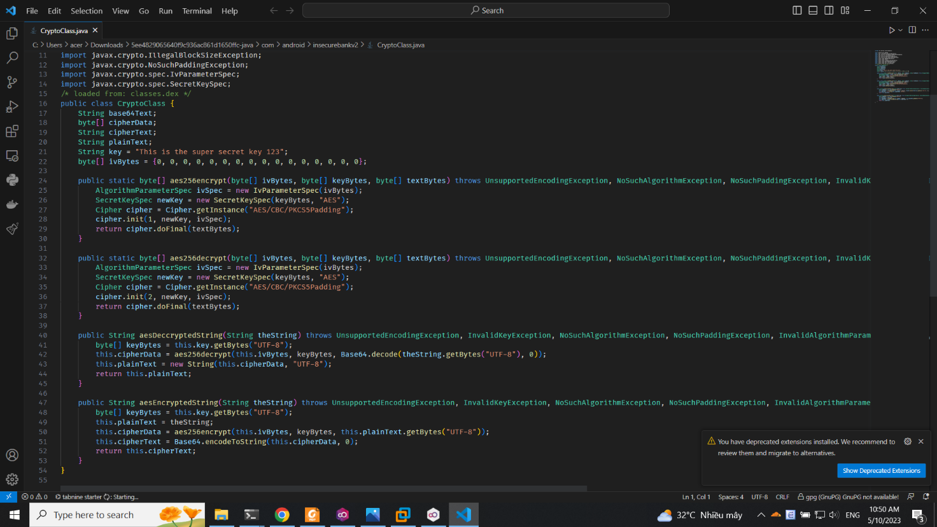

Đồng thời như bên trên ta cũng thấy được các thông tin mã hoá



Thực hiện code python để lấy thông tin và giải mã

Với chương trình này ta sẽ thực hiện import các thư viện mật mã, truyền các tham số key và string mã hoá, tạo ra cipher bằng thư viện aes và cuối cùng thực hiện quá trình giải mã và xuất kết quả ra màng hình

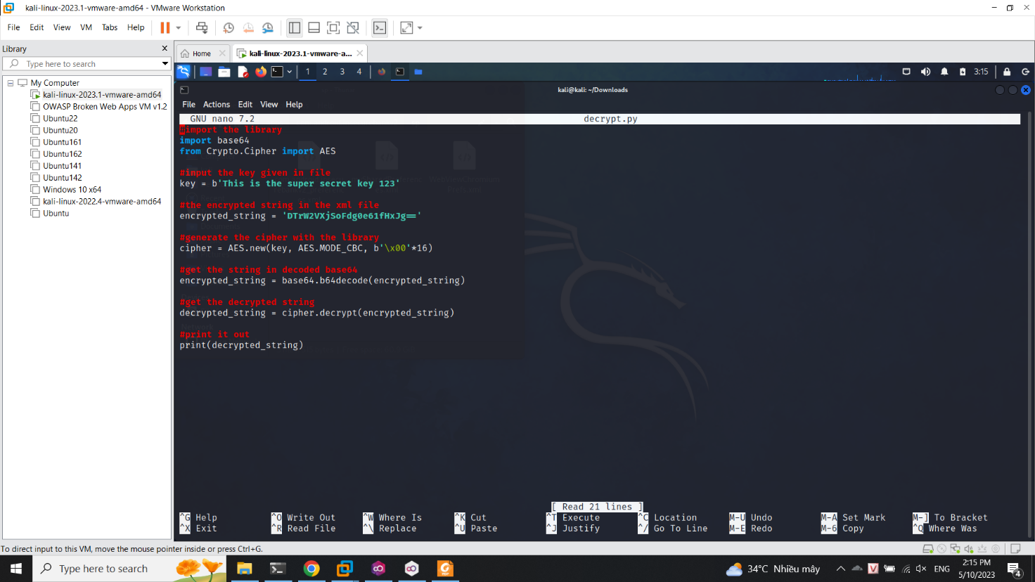

Sau khi chạy chương trình thì ta có kết quả

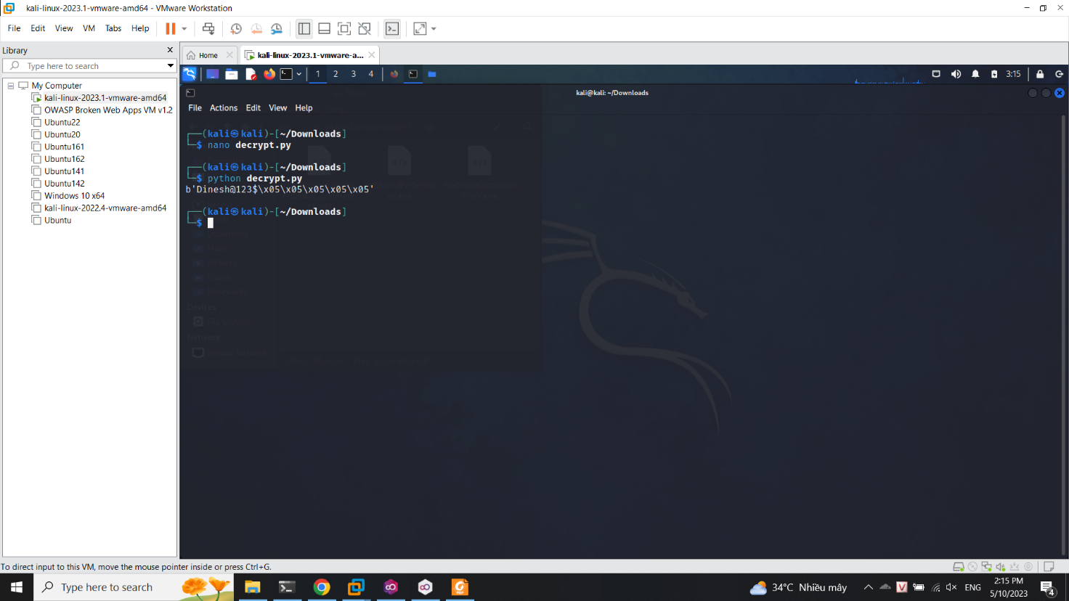

Ta thấy được thông tin bị mã hoá là mật khẩu của tài khoản Dinesh.

## Yêu cầu 6

Thực hiện login không cần account

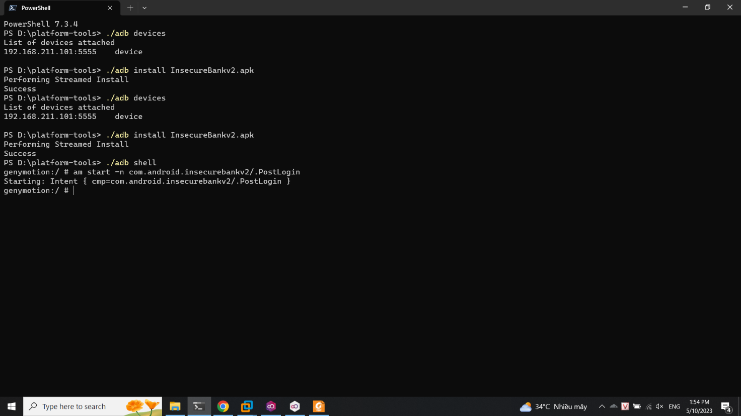

Thực hiện kiểm tra thì thấy đã login



Thực hiện đọc và phân tích code

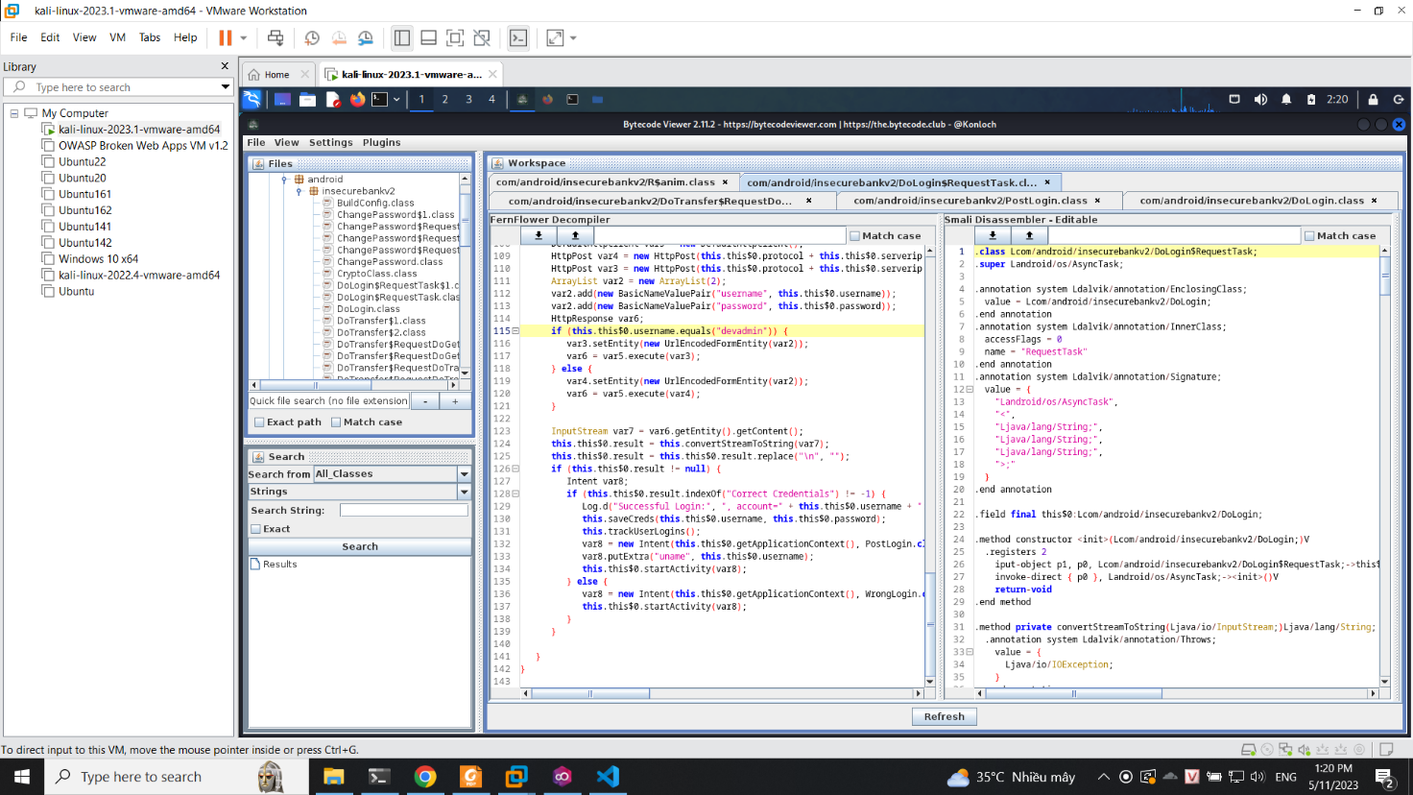

Tiếp tục thực hiện việc giải nén apk, decompilevà thực hiện chỉnh sửa

Ở đây ta chỉnh leo quyền admin như hình

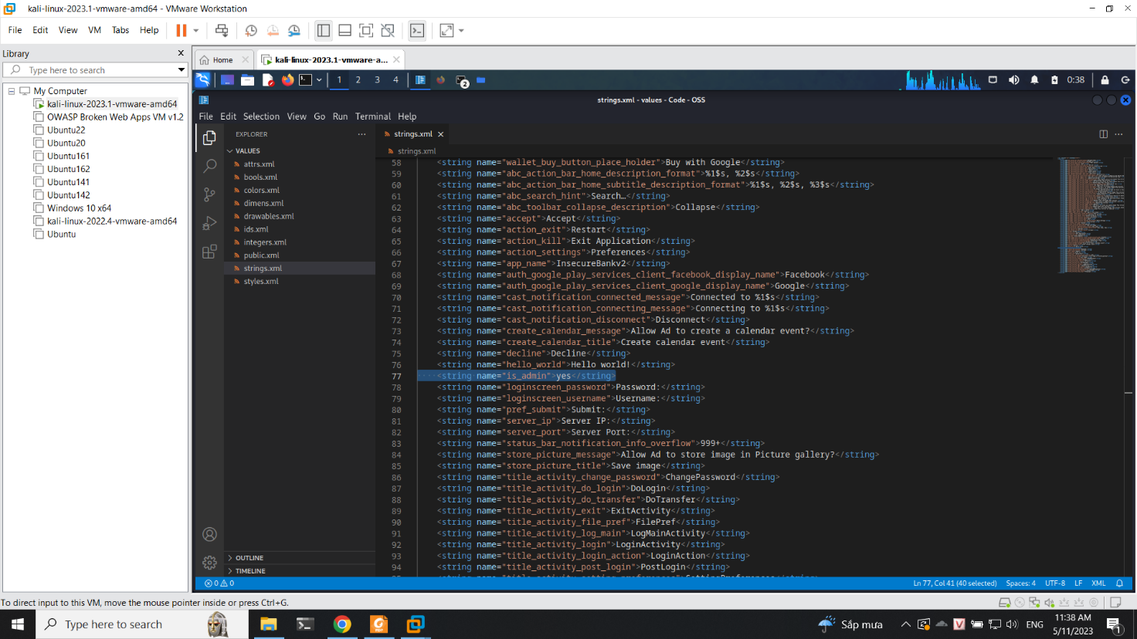

Sau đó tạo lại file apk và thực hiện ký

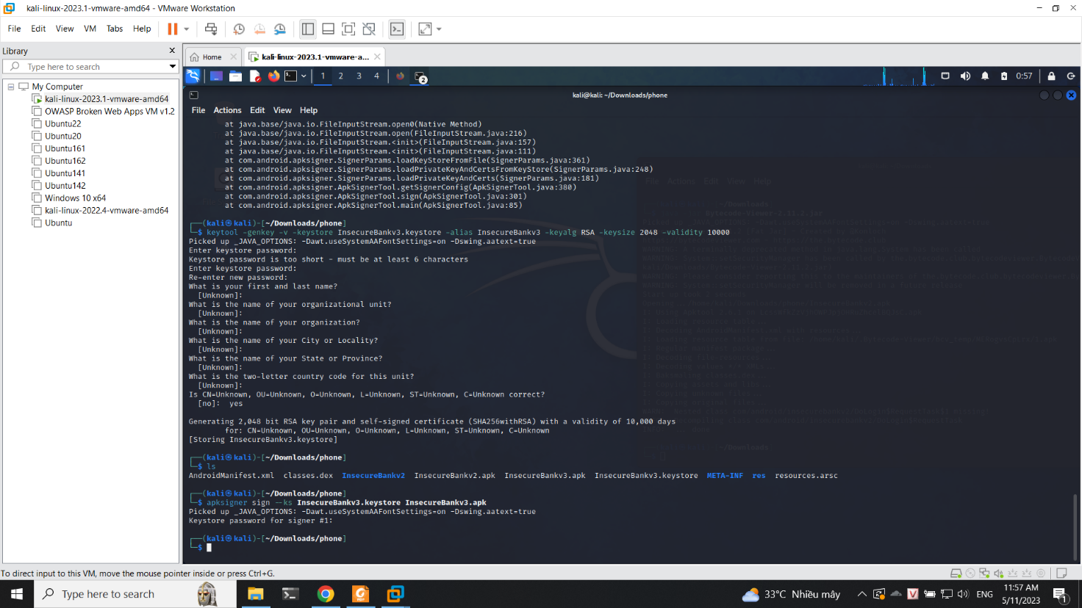

Thực hiện cài đặt file lại

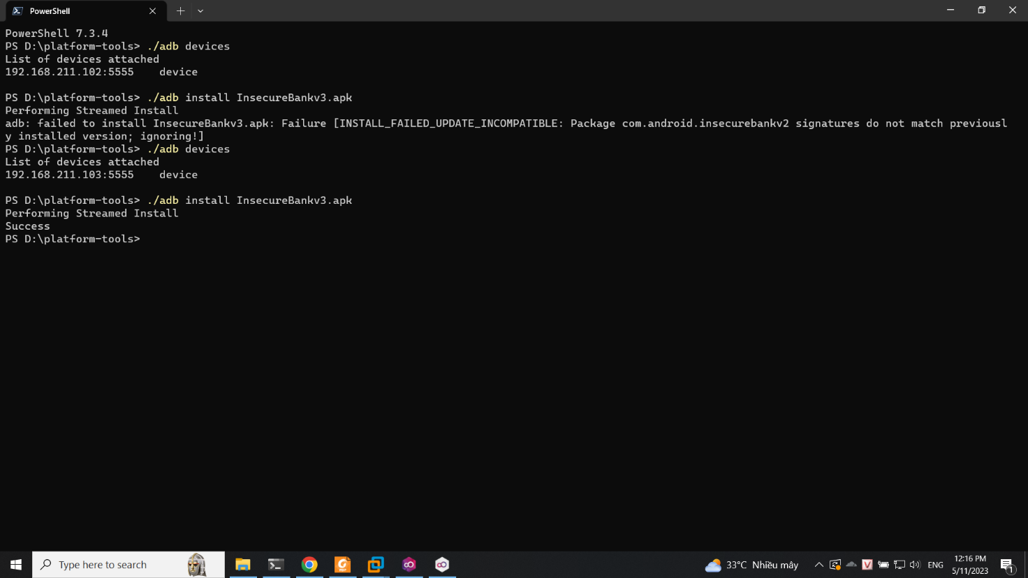

Ở đây ta thấy chương trình đã được leo quyền admin

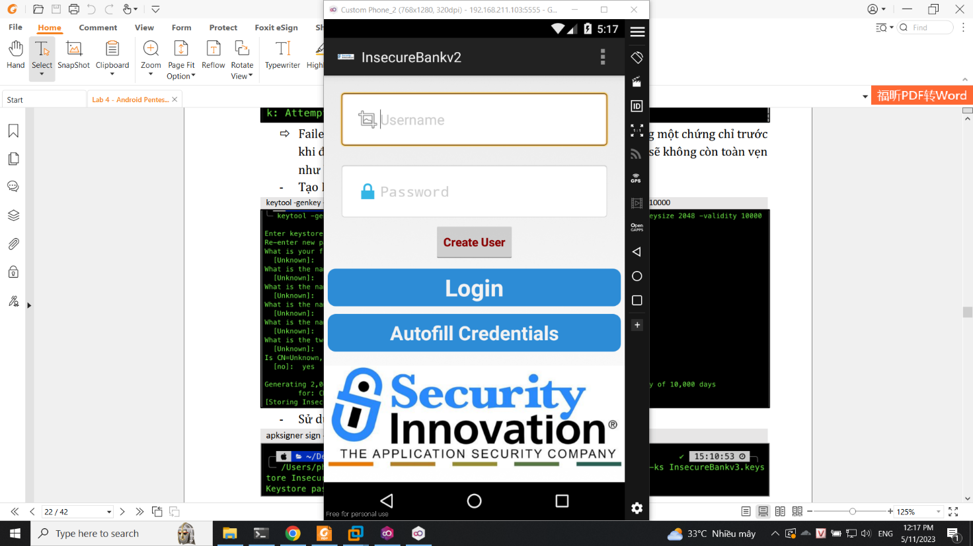

Tiếp tục thực hiện chỉnh sửa code để cài đặt root device

Cách 1 chỉnh code trên java là if(true) thì kết quả sẽ luôn trả về root

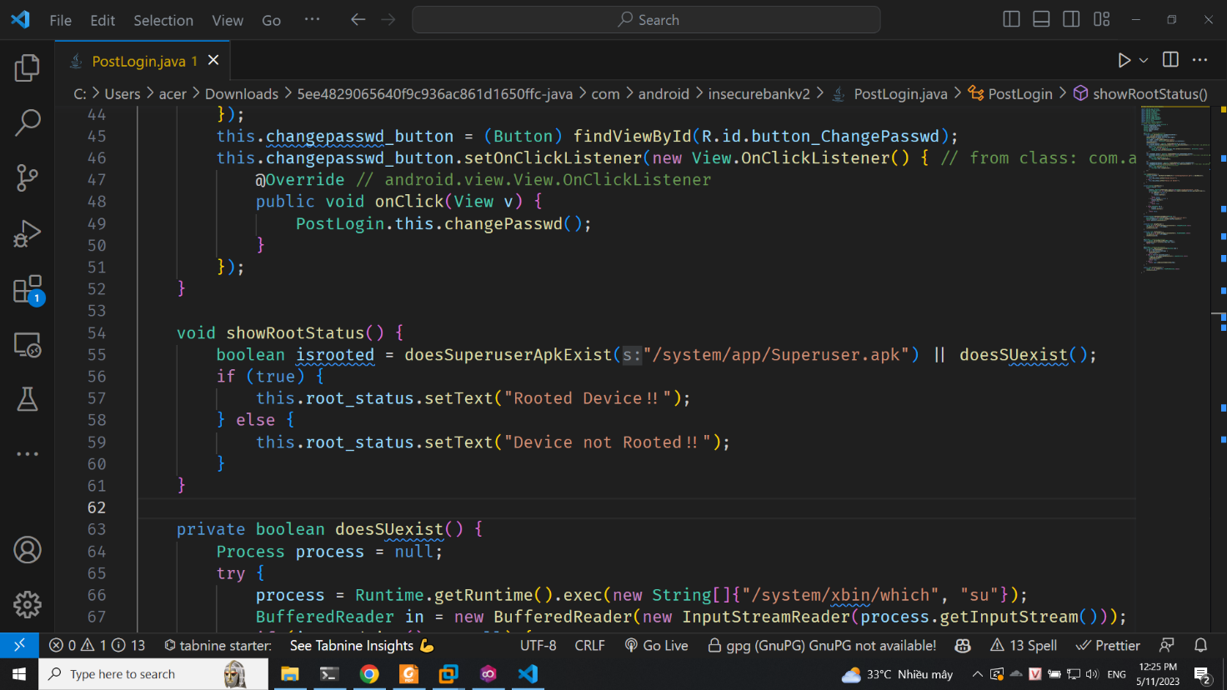

Cách 2: Chỉnh code trả về luôn là root device trên mọi trường hợp của code asembly

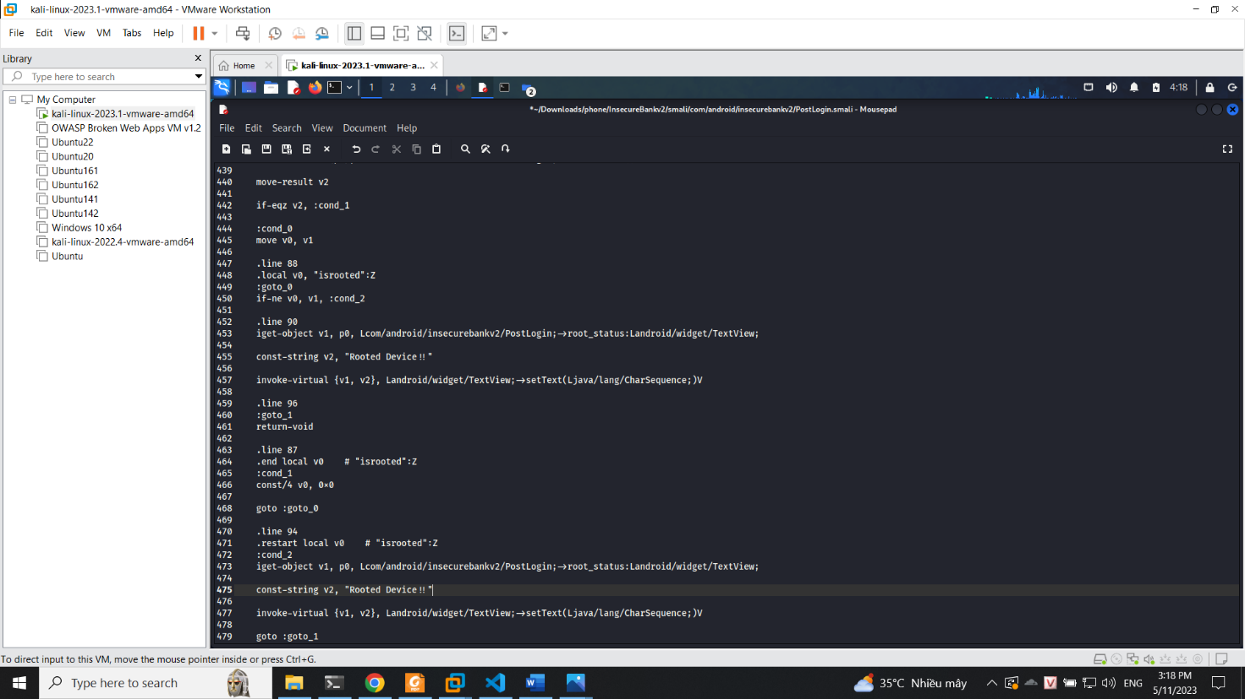

Cách 3 chỉnh func cond_2 về nơi root device để kết quả luôn trả về ở root device

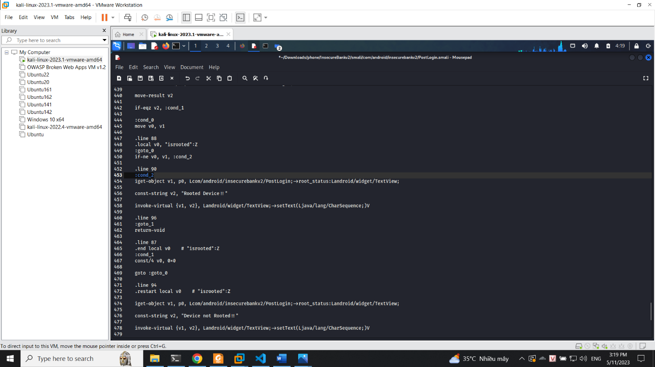

Thực hiện build và chạy



## Yêu cầu 7

Cài đặt frida

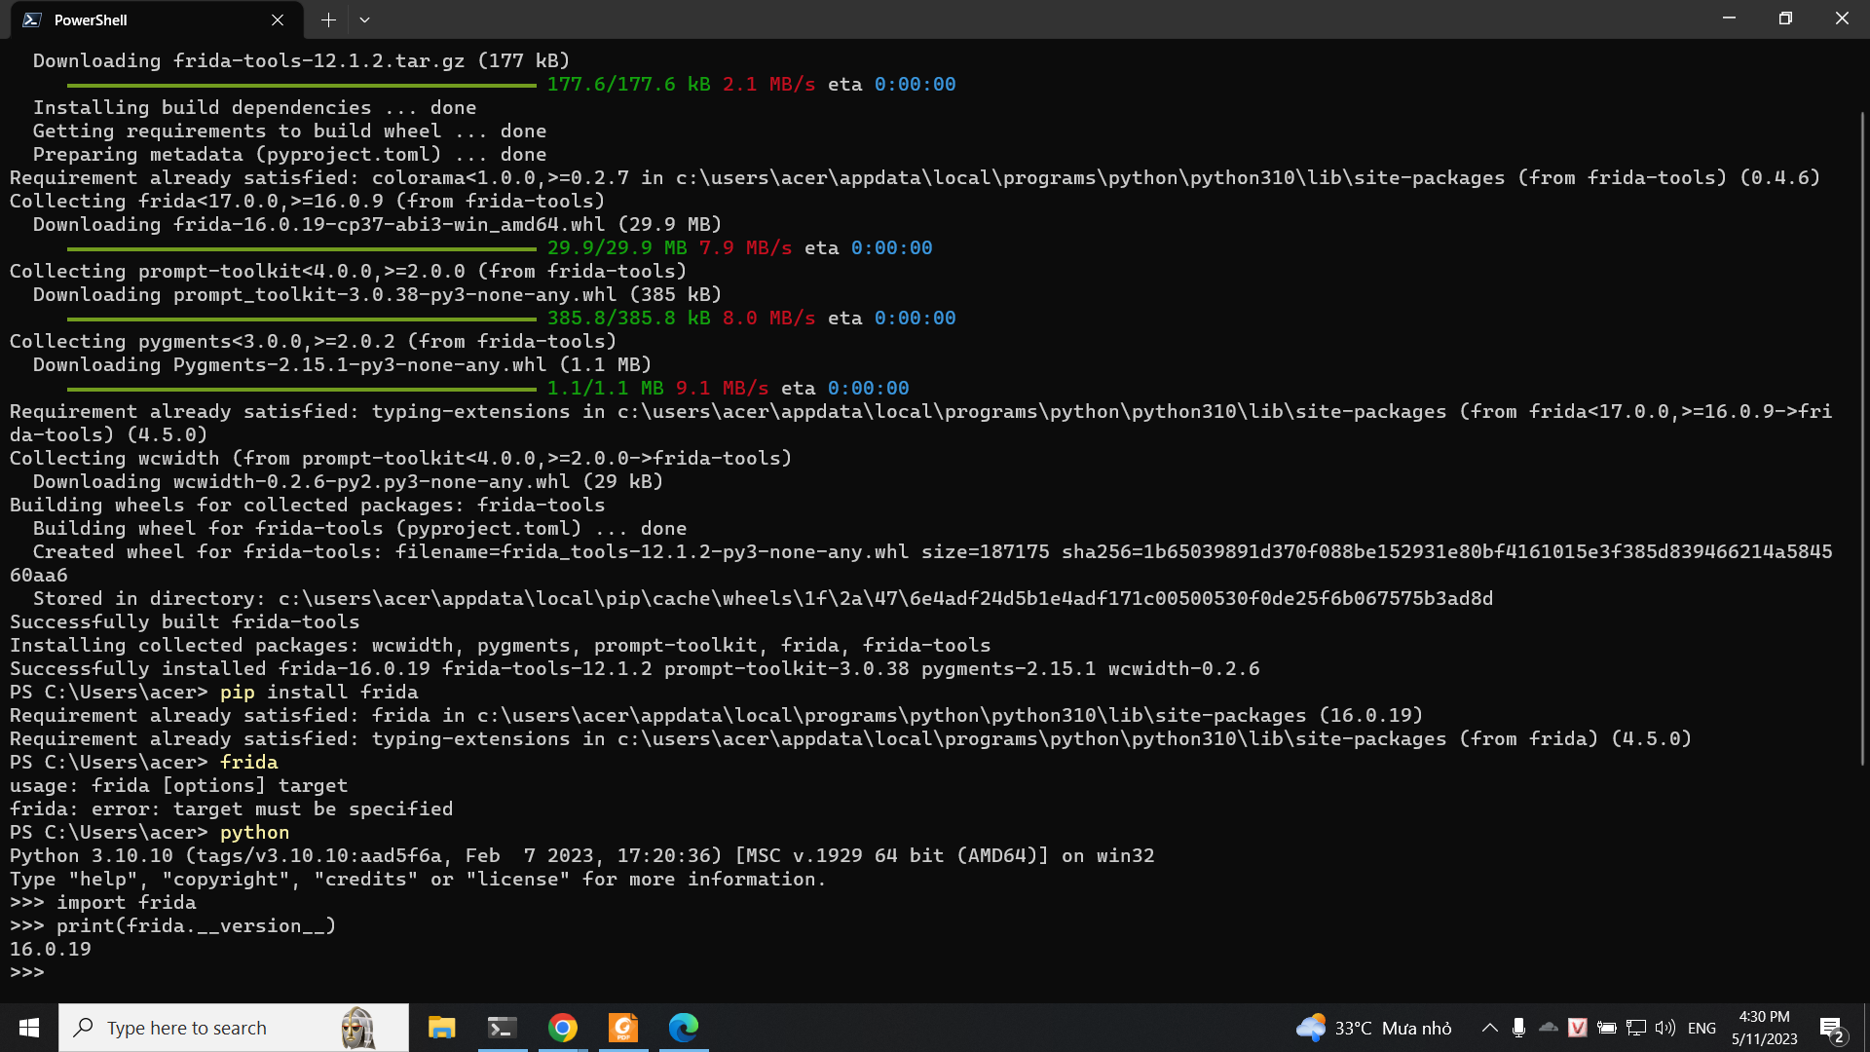

Cài đặt frida server

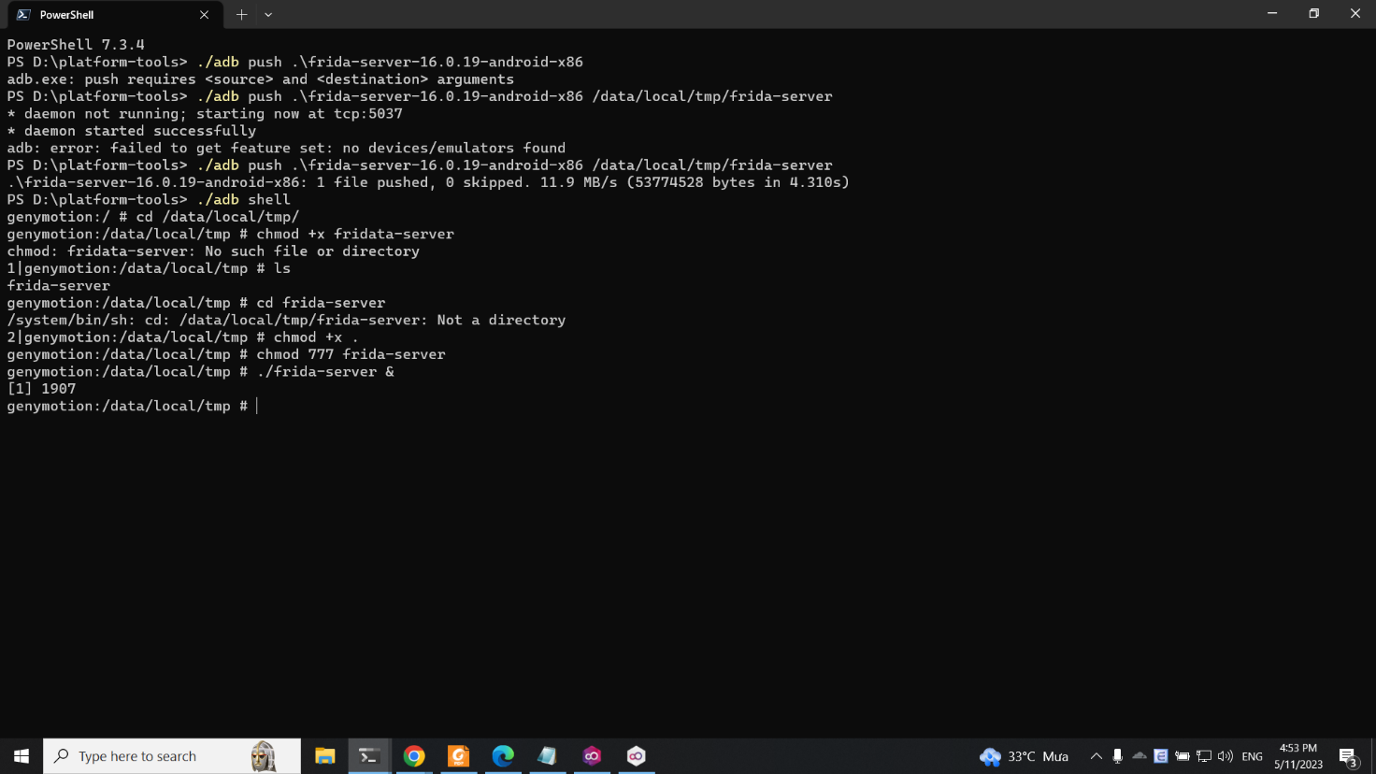

Kiểm tra các tiến trình và pid dựa trên frida

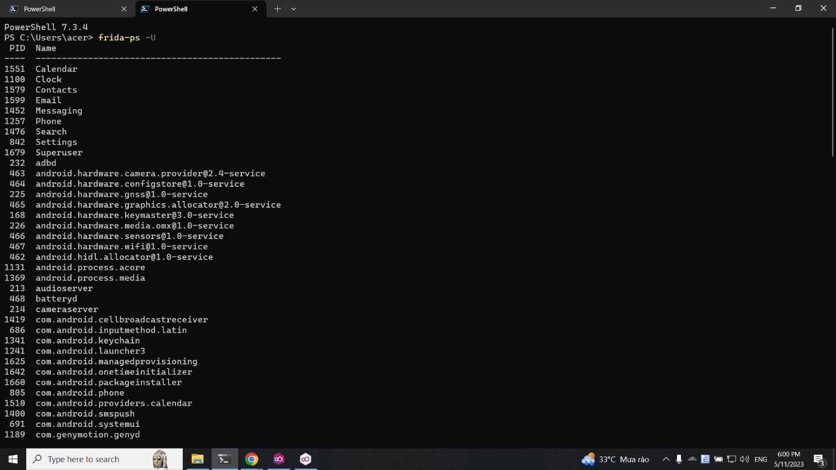

Thực hiện code

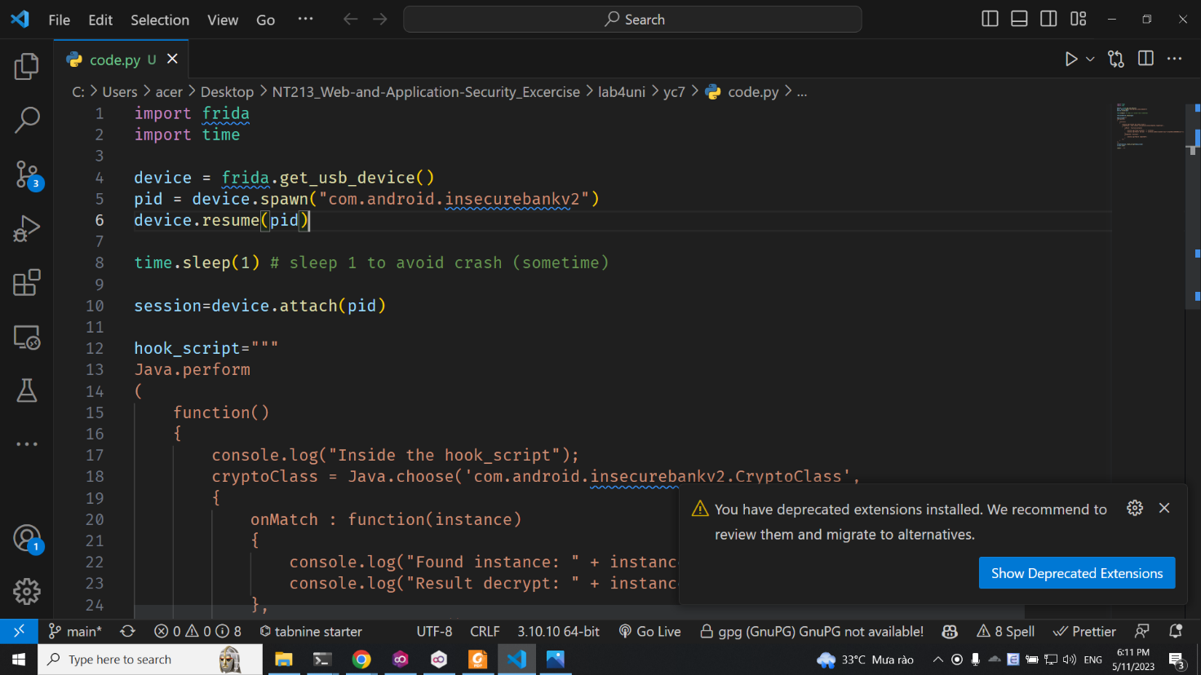

Nhưng quá trình chạy có vấn đề về bug trong thư viện

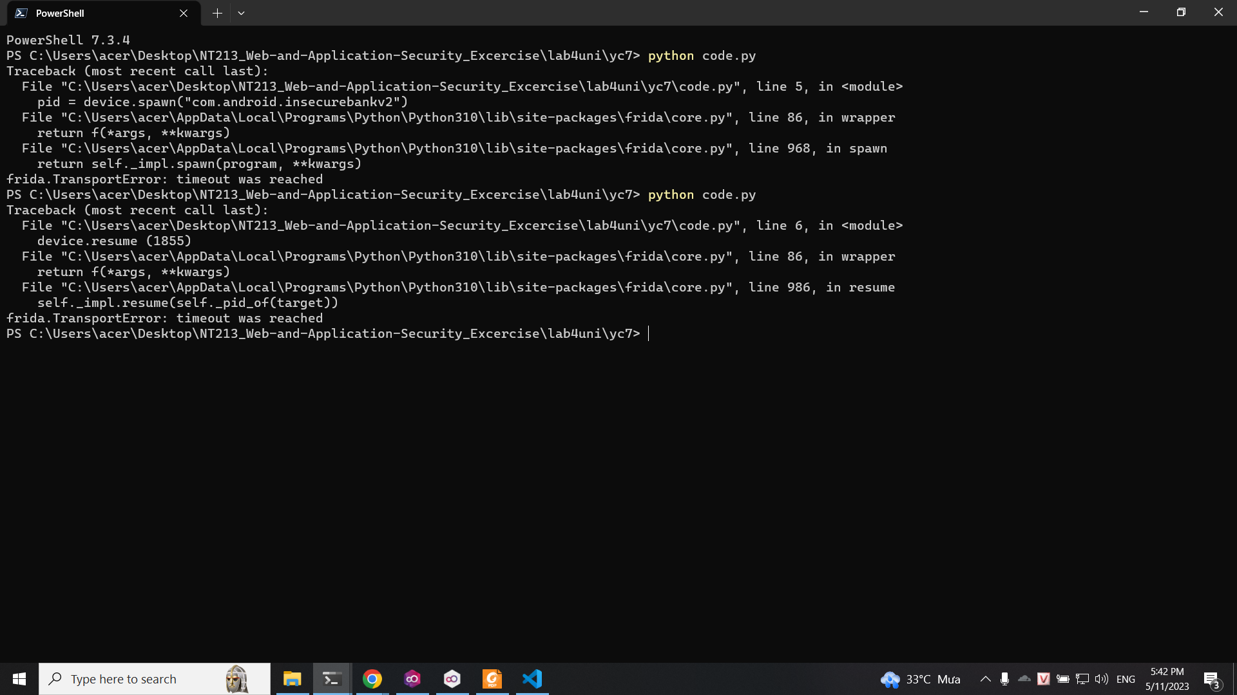

---

***Sinh viên đọc kỹ yêu cầu trình bày bên dưới trang này***

# **YÊU CẦU CHUNG**

* Sinh viên tìm hiểu và thực hành theo hướng dẫn.
* Nộp báo cáo kết quả chi tiết những việc (**Report**) bạn đã thực hiện, quan sát thấy và kèm ảnh chụp màn hình kết quả (nếu có); giải thích cho quan sát (nếu có).
* Sinh viên báo cáo kết quả thực hiện và nộp bài.

**Báo cáo:**

* File .PDF. Tập trung vào nội dung, không mô tả lý thuyết.
* Nội dung trình bày bằng Font chữ Times New Romans/ hoặc font chữ của mẫu báo cáo này (UTM Neo Sans Intel/UTM Viet Sach)– cỡ chữ 13. Canh đều (Justify) cho văn bản. Canh giữa (Center) cho ảnh chụp.
* Đặt tên theo định dạng: [Mã lớp]-SessionX_GroupY. (trong đó X là Thứ tự buổi Thực hành, Y là số thứ tự Nhóm Thực hành/Tên Cá nhân đã đăng ký với GV).

*Ví dụ: [*NT101.K11.ANTT*]-Session1_Group3.*

* Nếu báo cáo có nhiều file, nén tất cả file vào file .ZIP với cùng tên file báo cáo.
* Không đặt tên đúng định dạng – yêu cầu, sẽ **KHÔNG** chấm điểm.
* Nộp file báo cáo trên theo thời gian đã thống nhất tại courses.uit.edu.vn.

**Đánh giá**: Sinh viên hiểu và tự thực hiện. Khuyến khích:

* Chuẩn bị tốt.
* Có nội dung mở rộng, ứng dụng trong kịch bản/câu hỏi phức tạp hơn, có đóng góp xây dựng.

*Bài sao chép, trễ, … sẽ được xử lý tùy mức độ vi phạm.*

**HẾT**

1. Ghi nội dung công việc, các kịch bản trong bài Thực hành